**CE118-Lab02 Thiết kế máy trạng thái hữu hạn**

**Họ và tên : Đỗ Minh Hội**

**MSSV : 23520550**

**1.Lý thuyết**

Máy trạng thái hữu hạn (Finite State Machine – FSM) **FSM** được chia làm 2 loại: **FSM Moore** là loại mạch có ngõ ra (output) không phụ thuộc trực tiếp vào ngõ vào (input).

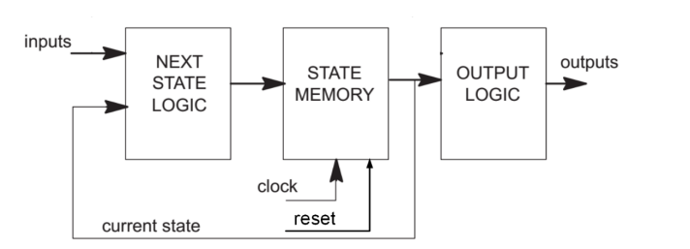

**FSM Mealy** là loại mạch có ngõ ra (output) phụ thuộc trực tiếp vào ngõ vào (input)

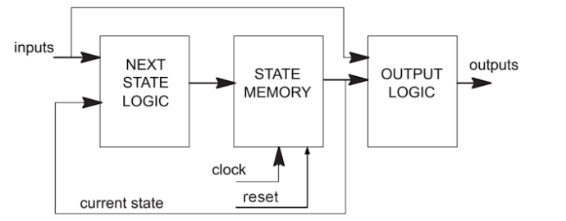

**Một FSM** gồm có 3 thành phần cơ bản như sau:

a. Mạch tạo trạng thái kế tiếp (Next state logic) là mạch tổ hợp phụ thuộc vào ngõ vào FSM và giá trị trạng thái hiện tại lấy từ bộ nhớ trạng thái (state memory)

b. Bộ nhớ trạng thái (state memory) là phần tử lưu trạng thái hiện tại của FSM, nó có thể là Flip-Flop, Latch, ... và lấy ngõ vào từ mạch tạo trạng thái kế tiếp.

c. Mạch tạo ngõ ra (output logic) là mạch tổ hợp tạo giá trị ngõ ra tương ứng với trạng thái hiện tại của FSM. Giảng viên hướng dẫn cách thiết kế một máy trạng thái hữu hạn bao gồm các bước cơ bản như sau:

+ Xác định số lượng trạng thái và lập sơ đồ trạng thái

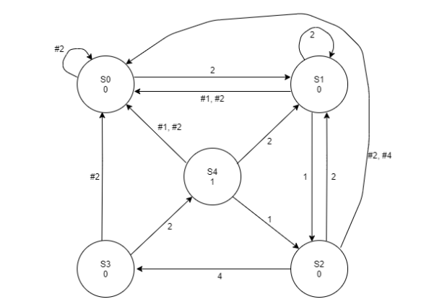

Hình 1 - Ví dụ về sơ đồ trạng thái kiểu Moore

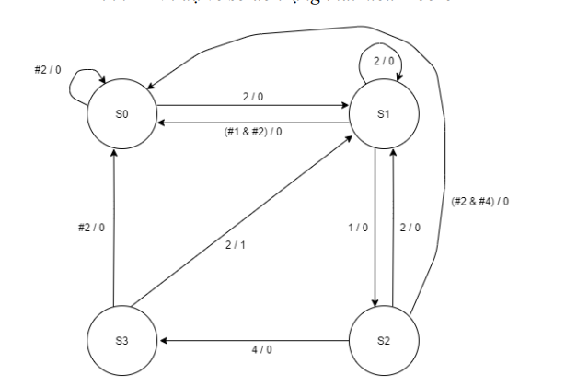

Hình 2 - Ví dụ về sơ đồ trạng thái kiểu Mealy

+ Mã hóa và rút gọn trạng thái

+ Lập bảng chuyển trạng thái

+ Thiết kế mạch và mô phỏng

**2. Thực hành**

**1) Thiết kế máy Meanly phát hiện 0000**

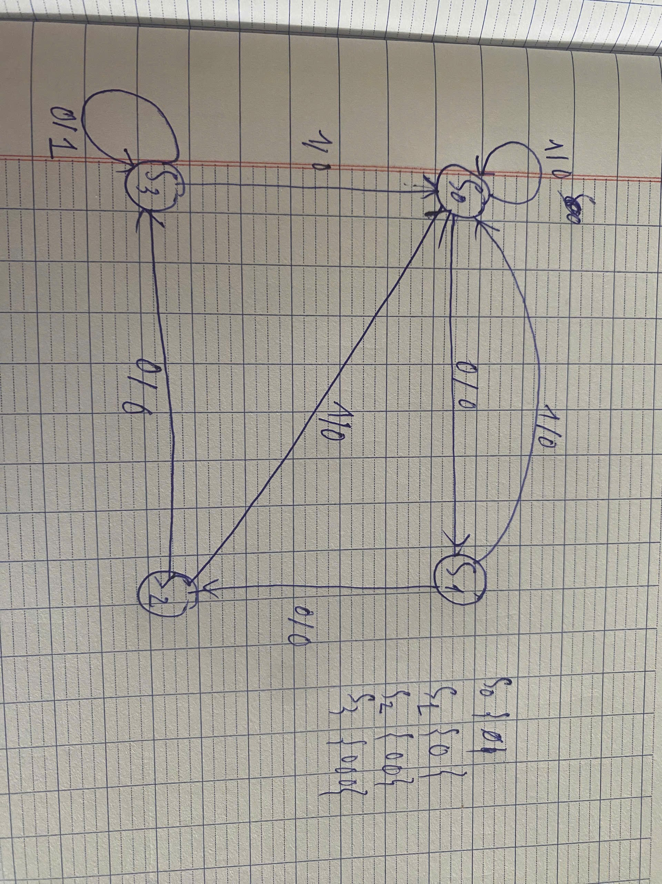

**Bảng mã hóa trạng thái**

|  |  |
| --- | --- |
| **S0** | **00** |
| **S1** | **01** |
| **S2** | **10** |
| **S3** | **11** |

**Bảng chân trị**

|  |  |  |  |  |  |  |  |
| --- | --- | --- | --- | --- | --- | --- | --- |
| **NGÕ VÀO** | **TRẠNG THÁI HIỆN TẠI** | | **TRẠNG THÁI KẾ TIẾP** | | **NGÕ VÀO D_FF** | | **NGÕ RA** |
| **X** | **Q1** | **Q0** | **Q1+** | **Q0+** | **D1** | **D0** | **Y** |
| 0 | 0 | 0 | 0 | 1 | 0 | 1 | 0 |
| 0 | 0 | 1 | 1 | 0 | 1 | 0 | 0 |
| 0 | 1 | 0 | 1 | 1 | 1 | 1 | 0 |
| 0 | 1 | 1 | 1 | 1 | 1 | 1 | 1 |
| 1 | 0 | 0 | 0 | 0 | 0 | 0 | 0 |
| 1 | 0 | 1 | 0 | 0 | 0 | 0 | 0 |
| 1 | 1 | 0 | 0 | 0 | 0 | 0 | 0 |
| 1 | 1 | 1 | 0 | 0 | 0 | 0 | 0 |

|  |  |  |  |  |
| --- | --- | --- | --- | --- |
| **X** | **Q1Q0** | | | |
| **00** | **01** | **11** | **10** |
| **0** | **0** | **1** | **1** | **1** |
| **1** | **0** | **0** | **0** | **0** |

**D1=X’Q0+X’Q1**

|  |  |  |  |  |
| --- | --- | --- | --- | --- |
| **X** | **Q1Q0** | | | |
| **00** | **01** | **11** | **10** |
| **0** | **1** | **0** | **1** | **1** |
| **1** | **0** | **0** | **0** | **0** |

**D0=X’Q0’+X’Q1**

|  |  |  |  |  |
| --- | --- | --- | --- | --- |
| **X** | **Q1Q0** | | | |
| **00** | **01** | **11** | **10** |
| **0** | **0** | **0** | **1** | **0** |
| **1** | **0** | **0** | **0** | **0** |

**Y=X’Q1Q0**

**Mô phỏng trên Quartus**

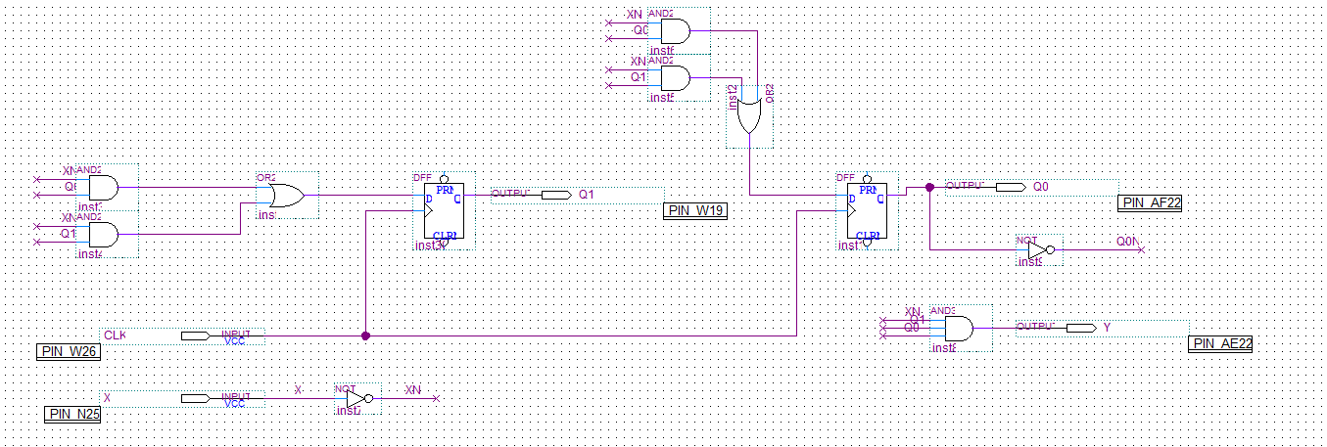

**Mô phỏng kết quả trên Waveform**

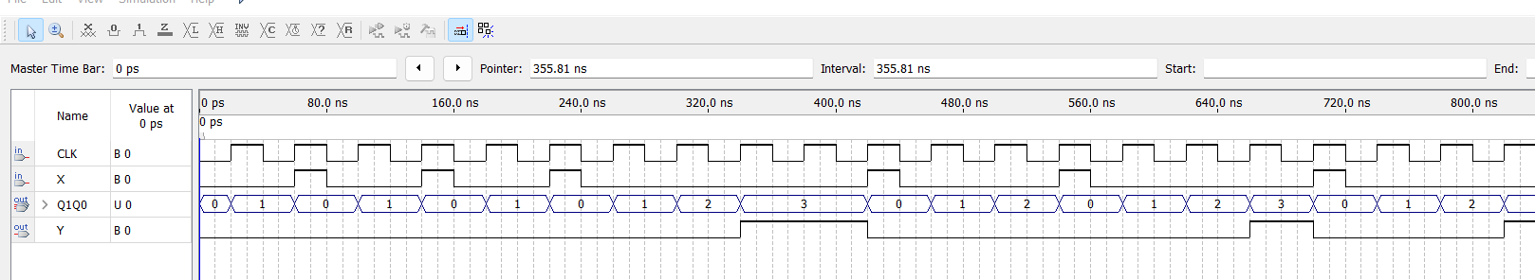

**Giải thích:**

+Ở nhịp xung clock thích cực lần thứ 1,3,5,7 với đầu vào X=1 thì trạng thái S0 chuyển sang trạng thái S1 lúc này Y=0

+Ở nhịp xung clock lần thứ 8 thì với đầu vào X=0 thì từ trạng thái S1 chuyển sang S2 và ở nhịp xung clock tiếp theo X=0 thì trạng thái chuyển sang S3 khi nhận X=0 thì lúc này đã phát hiện chuỗi 0000 nên Y=1

**Mô phỏng trên DE2**

*https://drive.google.com/file/d/17cx4YqzOURSD3ZBFqffnEIoXJSns3UUg/view?usp=drive_link*

**2) Thiết kế máy Moore phát hiện 101**

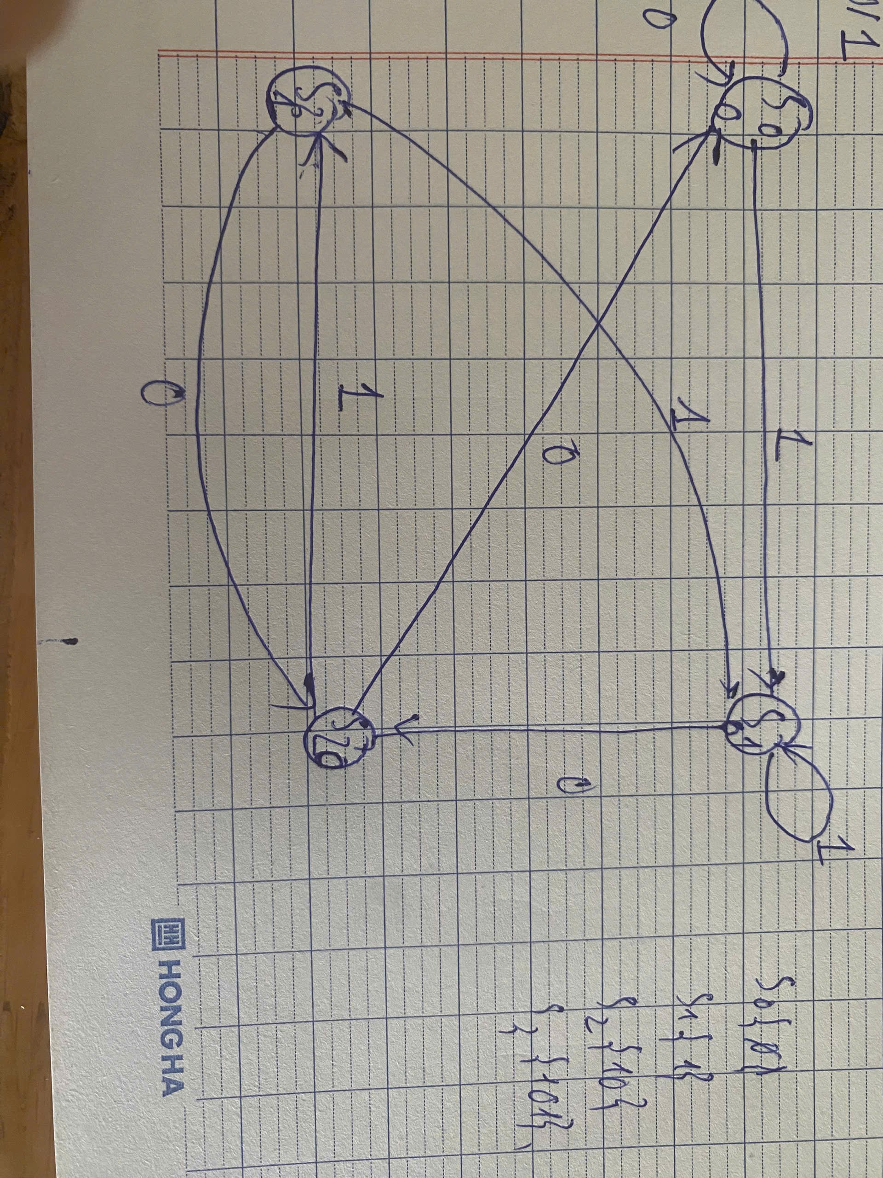

**Bảng mã hóa trạng thái**

|  |  |
| --- | --- |
| **S0** | **00** |
| **S1** | **01** |
| **S2** | **10** |
| **S3** | **11** |

**Bảng chân trị**

|  |  |  |  |  |  |  |  |
| --- | --- | --- | --- | --- | --- | --- | --- |
| **NGÕ VÀO** | **TRẠNG THÁI HIỆN TẠI** | | **TRẠNG THÁI KẾ TIẾP** | | **NGÕ VÀO D_FF** | | **NGÕ RA** |
| **X** | **Q1** | **Q0** | **Q1+** | **Q0+** | **D1** | **D0** | **Y** |
| 0 | 0 | 0 | 0 | 0 | 0 | 0 | 0 |
| 0 | 0 | 1 | 1 | 0 | 1 | 0 | 0 |
| 0 | 1 | 0 | 0 | 0 | 0 | 0 | 0 |
| 0 | 1 | 1 | 1 | 0 | 1 | 0 | 1 |
| 1 | 0 | 0 | 0 | 1 | 0 | 1 | 0 |
| 1 | 0 | 1 | 0 | 1 | 0 | 1 | 0 |
| 1 | 1 | 0 | 1 | 1 | 1 | 1 | 0 |
| 1 | 1 | 1 | 0 | 1 | 0 | 1 | 1 |

|  |  |  |  |  |
| --- | --- | --- | --- | --- |
| **X** | **Q1Q0** | | | |
| **00** | **01** | **11** | **10** |
| **0** | **0** | **1** | **1** | **0** |
| **1** | **0** | **0** | **0** | **1** |

**D1=X’Q0+XQ1Q0’**

|  |  |  |  |  |
| --- | --- | --- | --- | --- |
| **X** | **Q1Q0** | | | |
| **00** | **01** | **11** | **10** |
| **0** | **0** | **0** | **0** | **0** |
| **1** | **1** | **1** | **1** | **1** |

**D0=X**

|  |  |  |  |  |
| --- | --- | --- | --- | --- |
| **X** | **Q1Q0** | | | |
| **00** | **01** | **11** | **10** |
| **0** | **0** | **0** | **1** | **0** |
| **1** | **0** | **0** | **1** | **0** |

**Y=Q1Q0**

**Mô phỏng trên Quartus**

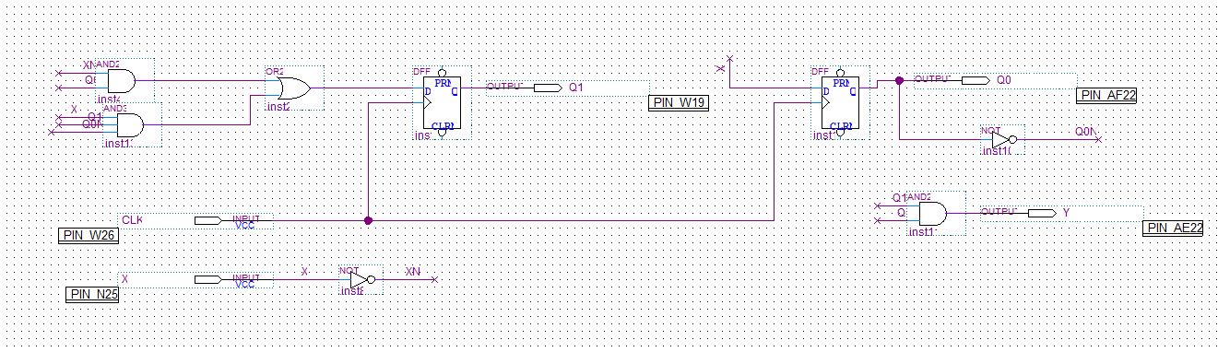

**Mô phỏng kết quả trên Waveform**

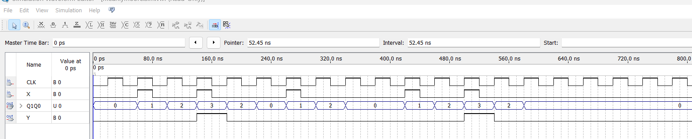

**Giải thích:**

+Ở nhịp xong clock tích cực lần 1 thì với X=0 thì S0 giữ nguyên S0 và Y=0, ở nhịp xung clock tích cực lần 2 thì với X=1 thì S0 chuyển sang S1

+Ở nhịp xung clock tích cực lần 3 với X= 0 thì S1 chuyển sang S2, và tại lần clock tích cực tiếp theo với giá trị X=1 thì S2 chuyển sang S3 và lúc này đã phát hiện chuỗi 101 vậy nên Y=1.

**Mô phỏng trên DE2**

*https://drive.google.com/file/d/18QTgHoOgQ3y5ftrWLrUfcLVJzmN_V3n7/view?usp=drive_link*

**3. Bài tập làm thêm**

Thiết kế bộ phát hiện MSSV (8 ký số) theo FSM Moore và Mealy.

Giả sử MSSV là 23456789. Khi input lần lượt là 2, 3, 4, 5, 6, 7, 8, 9, lúc input = 9 thì

output = 1, có nghĩa là đã phát hiện 8 số của MSSV.

Ngược lại output = 0 khi input không thỏa mãn điều trên, chẳng hạn: input lần lượt là

2, 6, 7, 3, 9… hay 3, 6, 8, 9 …

**MSSV : 23520550**

**Sơ đồ chuyển trạng thái máy Meanly**

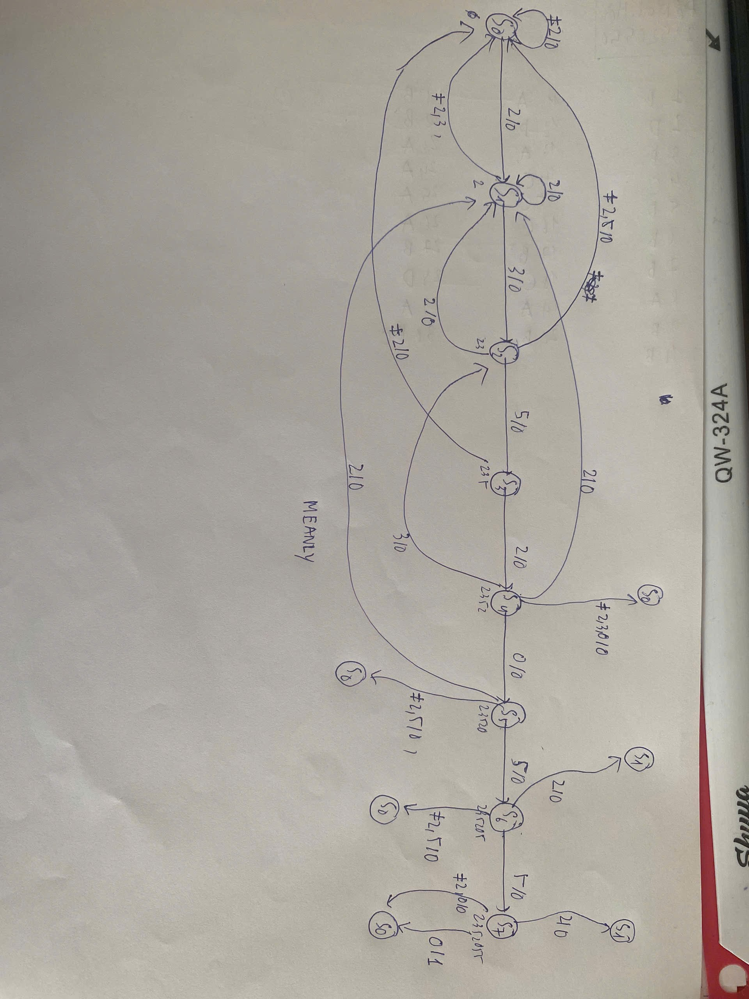

**Bảng chuyển đổi**

|  |  |
| --- | --- |
| **S0** | **000** |
| **S1** | **001** |
| **S2** | **010** |
| **S3** | **011** |
| **S4** | **100** |
| **S5** | **101** |
| **S6** | **110** |
| **S7** | **111** |

**Bảng chân trị**

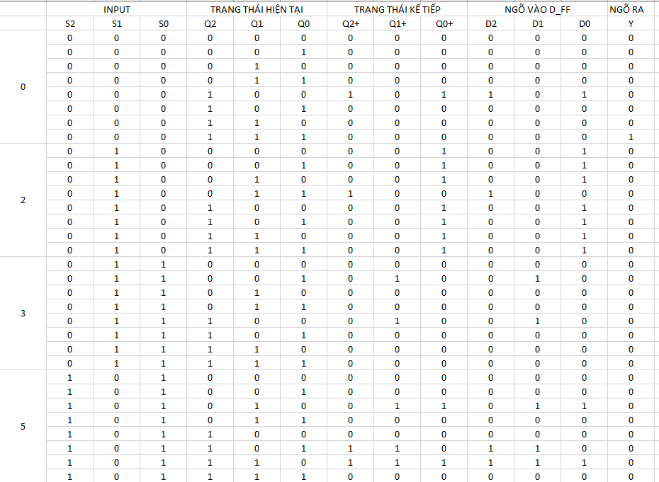

Note: Bảng trên em chỉ biểu diễn input với những giá trị có trong MSSV của em là 0,2,3,5 để dễ biểu diễn những trường hợp còn lại đều về trạng thái S0(chi tiết trong sơ đồ trạng thái)

**Ngõ vào của D_FF và ngõ ra Y**

D2=S2'S1'S0'Q2Q1'Q0'+S2'S1S0'Q2'Q1Q0+S2S1'S0Q2Q1'Q0+S2S1'S0Q2Q1Q0'

D1=S2S1'S0Q1Q0'+S2'S1S0Q2'Q1'Q0'+S2'S1S0Q2Q1'Q0'+S2S1'S0Q2Q1'Q0

D0=S2'S1S0'Q1'+S2'S1S0'Q0'+S2'S1S0'Q2+S2'S0'Q2Q1'Q0'+S2S1'S0Q1Q0'

Y=S2'S1'S0'Q2Q1Q0

**Mô phỏng trên Quartus**

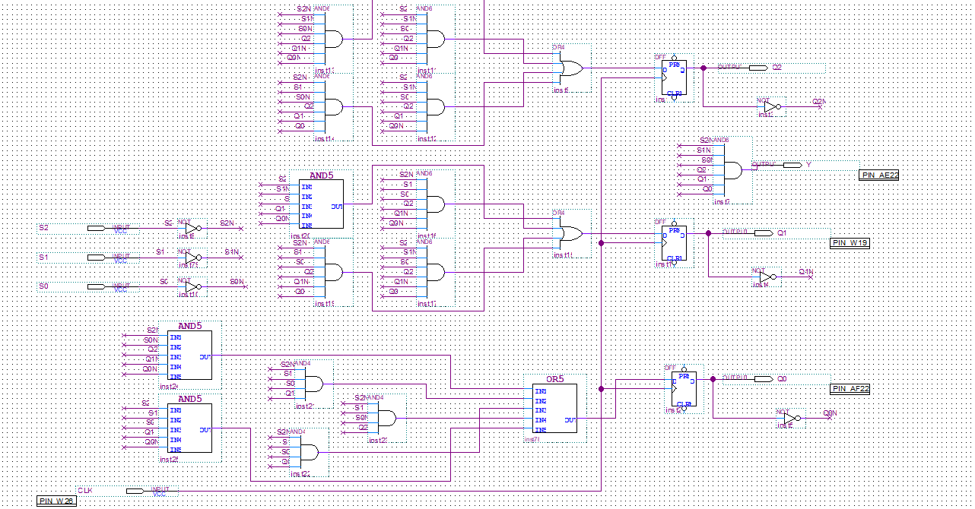

**Mô phỏng kết quả trên Waveform**

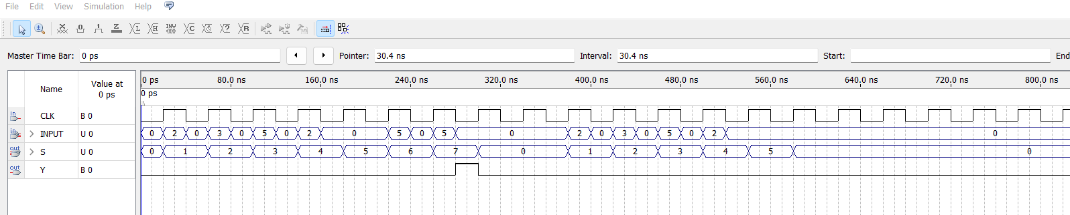

**Giải thích:**

+Tại từng nhịp của xung clock tích cực nạp vào các giá trị 2,3,5,2,0,5,5 lúc này trạng thái S chuyển đổi từ S0->S1->S2->S3->S4->S5->S6->S7 đúng như sơ đồ trạng thái khi INPUT=0 thì lúc này OUTPUT(Y)=1 phát hiện đúng mã số sinh viên.

+Tại xung clock tích cực lần 10 nạp thử lần lượt các giá trị 2,3,5,2,0 nhưng OUTPUT lúc này vẫn bằng 0 vì không phát hiện đúng mã số sinh viên.

**Sơ đồ chuyển trạng thái máy Moore**

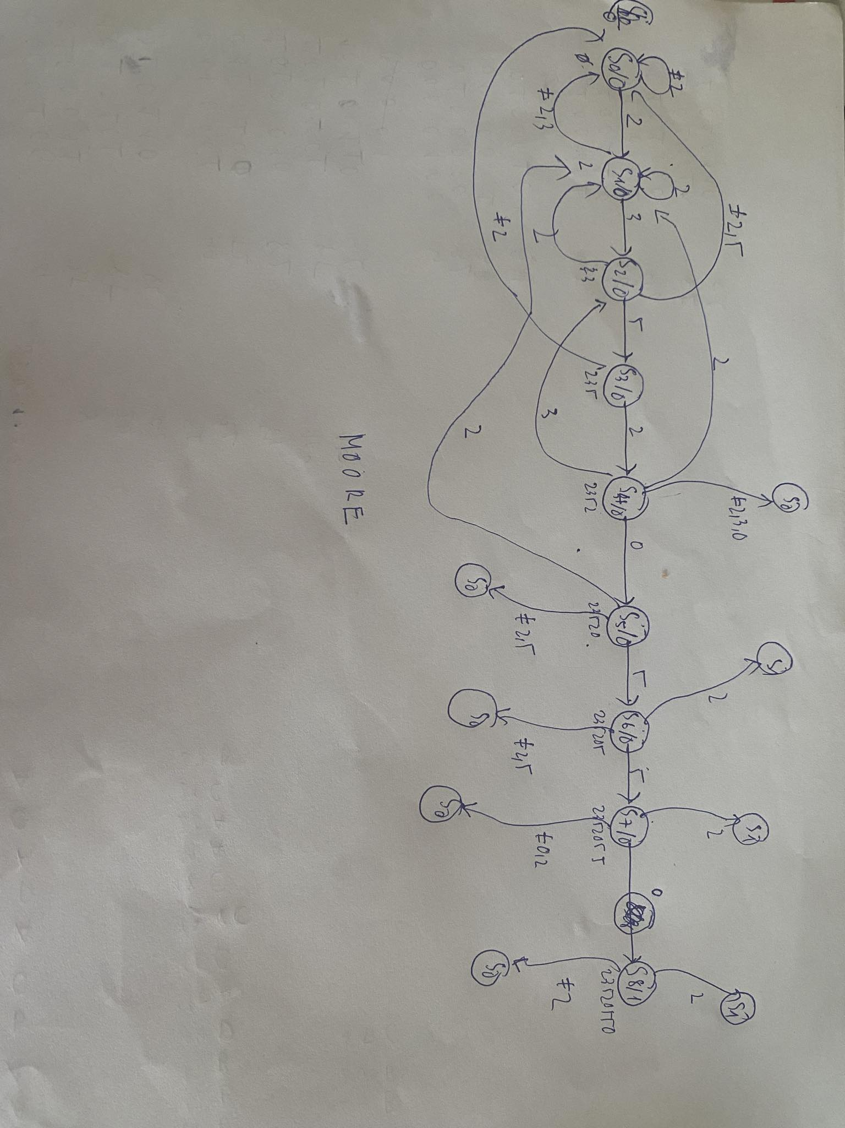

**Bảng chuyển đổi**

|  |  |
| --- | --- |
| **S0** | **0000** |
| **S1** | **0001** |
| **S2** | **0010** |
| **S3** | **0011** |
| **S4** | **0100** |
| **S5** | **0101** |
| **S6** | **0110** |
| **S7** | **0111** |
| **S8** | **1000** |

**Bảng chân trị**

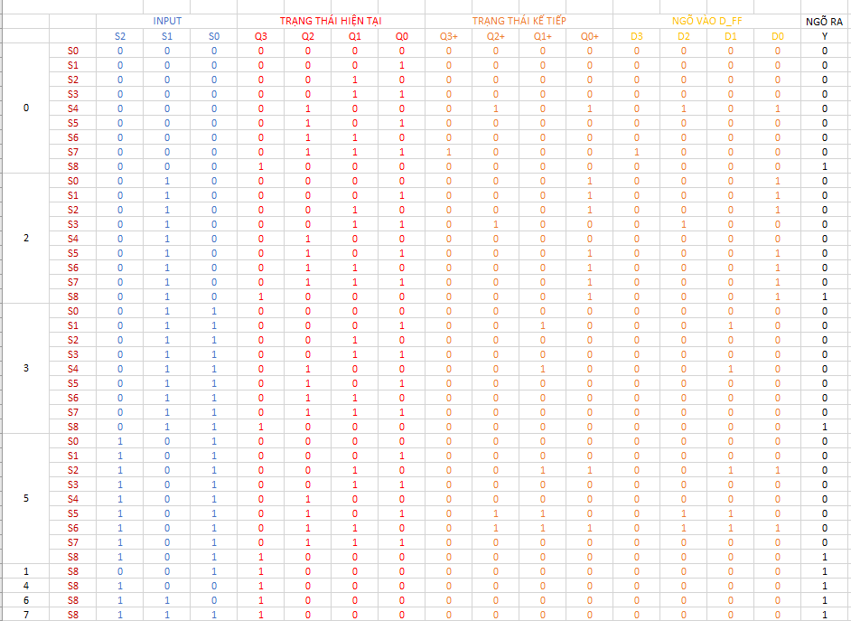

Note: Bảng trên em chỉ biểu diễn input với những giá trị có trong MSSV của em là 0,2,3,5 để dễ biểu diễn những trường hợp còn lại đều về trạng thái S0, và tại trạng thái S8 mọi input đầu vào đều cho Y=1 (chi tiết trong sơ đồ trạng thái)

**Ngõ vào của D_FF và ngõ ra Y**

D3(S2, S1, S0, Q3, Q2, Q1, Q0) = S2'S1'S0'Q3'Q2Q1Q0

D2(S2, S1, S0, Q3, Q2, Q1, Q0) = S2'S1'S0'Q3'Q2Q1'Q0' + S2'S1S0'Q3'Q2'Q1Q0 + S2S1'S0Q3'Q2Q1'Q0 + S2S1'S0Q3'Q2Q1Q0'

D1(S2, S1, S0, Q3, Q2, Q1, Q0) = S2'S1S0Q3'Q2'Q1'Q0 + S2'S1S0Q3'Q2Q1'Q0' + S2S1'S0Q3'Q1Q0' + S2S1'S0Q3'Q2Q1'Q0

D0(S2, S1, S0, Q3, Q2, Q1, Q0) = S2'S1'S0'Q3'Q2Q1'Q0' + S2'S1S0'Q2'Q1'Q0' + S2S1'S0Q3'Q1Q0' + S2'S1S0'Q3'Q2'Q1' + S2'S1S0'Q3'Q1Q0' + S2'S1S0'Q3'Q2Q0

Y(S2, S1, S0, Q3, Q2, Q1, Q0) = Q3Q2'Q1'Q0'

**Mô phỏng trên Quartus**

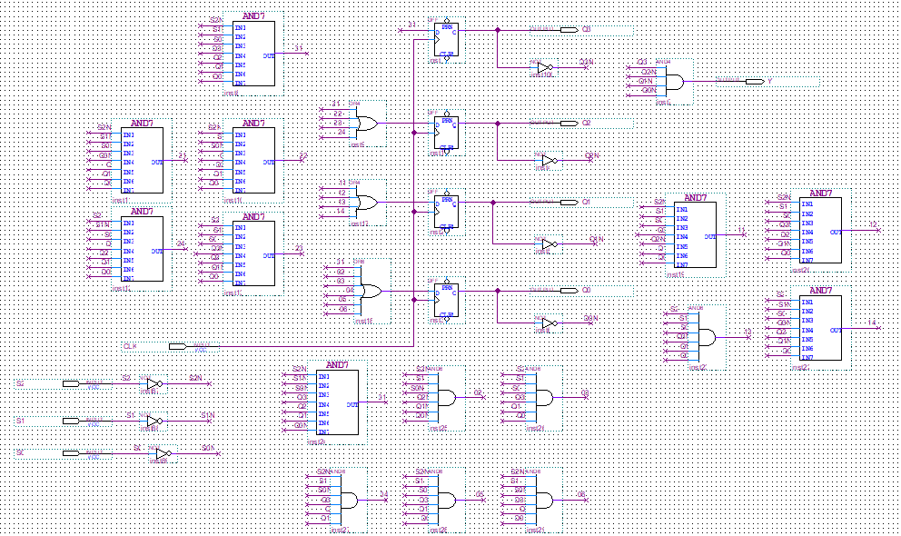

**Mô phỏng kết quả trên Waveform**

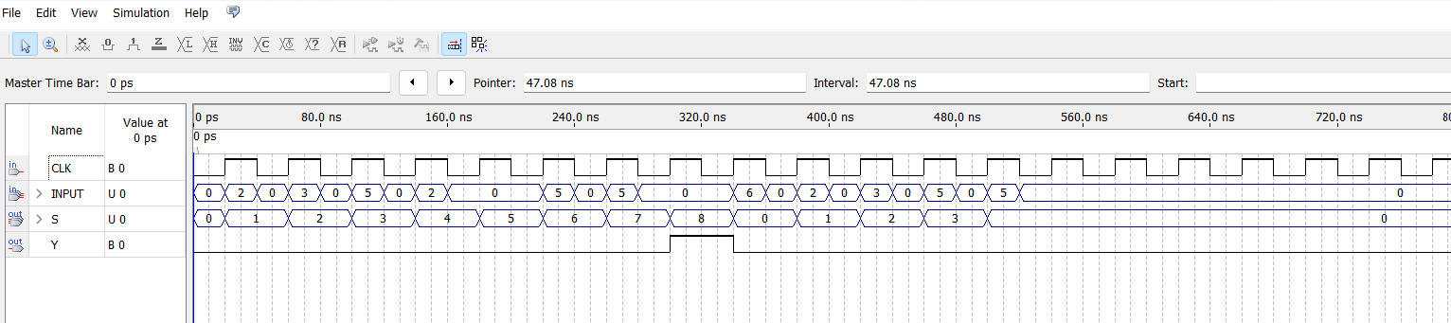

**Giải thích:**

+Tại từng nhịp của xung clock tích cực nạp vào các giá trị 2,3,5,2,0,5,5,0 lúc này trạng thái S chuyển đổi từ S0->S1->S2->S3->S4->S5->S6->S7->S8 đúng như sơ đồ trạng thái và khi INPUT=0 và chuyển sang S8 thì lúc này OUTPUT(Y)=1 phát hiện đúng mã số sinh viên.

+Ta nạp thử 2,3,5,5,0 nhưng Y=0 vì không phát hiện đúng và đủ MSSV